CURSO: | SIS | VERSÃO: | 01 | Final: □

UNIVERSIDADE REGIONAL DE BLUMENAU
CENTRO DE CIÊNCIAS EXATAS E NATURAIS
DEPARTAMENTO DE SISTEMAS E COMPUTAÇÃO
CURSO DE SISTEMAS DE INFORMAÇÃO — BACHARELADO
COORDENAÇÃO DE TRABALHO DE CONCLUSÃO DE CURSO (TCC)

PROPOSTA PARA O TRABALHO DE CONCLUSÃO DE CURSO

Título: TÍTULO EM LETRAS MAIÚSCULAS - TÍTULO EM LETRAS MAIÚSCULAS - TÍTULO EM LETRAS MAIÚSCULAS (sem negrito)

Palavras-chave: Palavra-chave 1. Palavra-chave 2. Palavra-chave 3. (primeira letra maiúscula)

- identificação
  - aluno
Nome: |  |  |  |  | Código/matrícula:
Endereço residencial:
Rua: |  |  |  |  |  | n°: |  | Complemento:
Bairro: |  | CEP: |  | Cidade: |  |  |  |  |  | UF:
Telefone fixo: |  |  |  | Celular:
Endereço comercial:
Empresa:
Rua: |  |  |  |  |  | n°: |  | Bairro:
CEP: | Cidade: |  |  |  |  |  | UF: |  | Telefone:
E-Mail FURB: |  |  | E-Mail alternativo:
  - Orientador
Nome:
E-Mail FURB: | E-Mail alternativo:
  - Supervisor/Especialista da Aplicação
Nome:
Função/Cargo: | Telefone contato:

- DECLARAÇÕES
  - Declaração do aluno
Declaro que estou ciente do Regulamento do Trabalho de Conclusão de Curso de Sistemas de Informação e que a proposta em anexo, a qual concordo, foi por mim rubricada em todas as páginas. Ainda me comprometo pela obtenção de quaisquer recursos necessários para o desenvolvimento do trabalho, caso esses recursos não sejam disponibilizados pela Universidade Regional de Blumenau (FURB).
Assinatura: |  | Local/Data:
  - Declaração do orientador
Declaro que estou ciente do Regulamento do Trabalho de Conclusão do Curso de Sistemas de Informação e que a proposta em anexo, a qual concordo, foi por mim rubricada em todas as páginas. Ainda me comprometo a orientar o aluno da melhor forma possível de acordo com o plano de trabalho explícito nessa proposta.
Assinatura: |  | Local/Data:
  - Declaração do Supervisor/Especialista da Aplicação
Declaro que estou ciente do Regulamento do Trabalho de Conclusão do Curso de Sistemas de Informação e que minha participação no referido trabalho não implica em nenhuma relação de ordem trabalhista e de remuneração bem como, manifesto ciência de que, por tratar-se de trabalho acadêmico, não tenho qualquer direito relacionada a sua autoria. Outrossim, autorizo a publicação do referido trabalho como também de informações técnicas de outros sistemas a ele relacionados.
Assinatura: |  | Local/Data:

- AVALIAÇÃO DA PROPOSTA
  - Avaliação dO ORIENTADOR
Acadêmico(a):
Orientador(a):
ASPECTOS AVALIADOS |  |  | atende | atende parcialmente | não atende
ASPECTOS TÉCNICOS | - INTRODUÇÃO  1.1. O tema de pesquisa está devidamente contextualizado/delimitado?
ASPECTOS TÉCNICOS | 1.2. O problema está claramente formulado?
ASPECTOS TÉCNICOS | - OBJETIVOS  2.1. O objetivo geral está claramente definido e é passível de ser alcançado?
ASPECTOS TÉCNICOS | 2.2. São apresentados objetivos específicos (opcionais) coerentes com o objetivo geral? Caso não sejam apresentados objetivos específicos, deixe esse item em branco.
ASPECTOS TÉCNICOS | - RELEVÂNCIA  3.1. A proposta apresenta um grau de relevância em computação que justifique o desenvolvimento do TCC?
ASPECTOS TÉCNICOS | - METODOLOGIA  4.1. Foram relacionadas todas as etapas necessárias para o desenvolvimento do TCC?
ASPECTOS TÉCNICOS | 4.2. Os métodos e recursos estão devidamente descritos e são compatíveis com a metodologia proposta?
ASPECTOS TÉCNICOS | 4.3. A proposta apresenta um cronograma físico (período de realização das etapas) de maneira a permitir a execução do TCC no prazo disponível?
ASPECTOS TÉCNICOS | - REVISÃO BIBLIOGRÁFICA  5.1. A descrição do sistema atual está clara, adequadamente fundamentada e abrange toda a área referente ao objetivo?
ASPECTOS TÉCNICOS | 5.2. A descrição do sistema proposto está clara, adequadamente fundamentada e abrange solução para todos os problemas apresentados?
ASPECTOS TÉCNICOS | 5.3. São apresentados trabalhos correlatos, bem como é realizada a correlação dos mesmos com a proposta?
ASPECTOS TÉCNICOS | - REQUISITOS  6.1. Os requisitos funcionais e não funcionais do software a ser desenvolvido foram claramente descritos e estão coerentes com os objetivos da proposta?
ASPECTOS TÉCNICOS | 6.2. Os requisitos a serem implementados são suficientes e compõem um sistema?
ASPECTOS TÉCNICOS | 6.3. O diagrama de casos de uso apresentado está coerente com os requisitos?
ASPECTOS TÉCNICOS | 6.4. O protótipo apresentado (quando aplicável) atende adequadamente aos requisitos e objetivos propostos?
ASPECTOS METODOLÓGICOS | - REFERÊNCIAS BIBLIOGRÁFICAS  7.1. As referências bibliográficas obedecem às normas da ABNT?
ASPECTOS METODOLÓGICOS | 7.2. As referências bibliográficas contemplam adequadamente os assuntos abordados na proposta (são usadas obras atualizadas e/ou as mais importantes da área)?
ASPECTOS METODOLÓGICOS | - CITAÇÕES  8.1. As citações obedecem às normas da ABNT?
ASPECTOS METODOLÓGICOS | 8.2. As informações retiradas de outros autores estão devidamente citadas?
ASPECTOS METODOLÓGICOS | - AVALIAÇÃO GERAL (organização e apresentação gráfica, linguagem usada)  9.1. O texto obedece ao formato estabelecido?
ASPECTOS METODOLÓGICOS | 9.2. A exposição do assunto é ordenada (as idéias estão bem encadeadas e a linguagem utilizada é clara)?
A proposta de TCC deverá ser revisada, isto é, necessita de complementação, se:
- qualquer um dos itens tiver resposta NÃO ATENDE;
- se 4 (quatro) itens dos aspectos técnicos tiverem resposta ATENDE PARCIALMENTE; ou
- se 4 (quatro) itens dos aspectos metodológicos tiverem resposta ATENDE PARCIALMENTE.
PARECER: ( ) APROVADA ( ) NECESSITA DE COMPLEMENTAÇÃO

Assinatura do(a) orientador(a): |  | Local/data:
considerações do orientador
Caso o orientador tenha assinalado em sua avaliação algum item como “atende parcialmente” devem ser relatos os problemas/melhorias a serem efetuadas.
_______________________________________________________________________________________________________________________________________________________________________________________________________________________________________________________________________________________________________________________________________________________________________________________________________________________________________________________________________________________________________________________________________________________________________________________________________________________________________________________________________________________________________________________________________________________________________________________________________________________________________________________________________________________________________________________________________________________________________________________________________________________________________________________________________________________________________________________________________________________________________________________________________________________________________________________________________________________________________________________________________________________________________________________________________________________________________________________________________________________________________________________________________________________________________________________________________________________________________________________________________________________________________________________________________________________________________________________________________________________________________________________________________________________________________________________________________________________________________________________________________________________________________________________________________________________________________________________________________________________________________________________________________________________________________________________________________________________________________________________________________________________________________________________________________________________________________________________________________________________________________________________________________________________________________________________________________________________________________________________________________________________________________________________________________________________________________________________________________________________________________________________________________________________________________________________________________________________________________________________________________________________________________________________________________________________________________________________________________________________________________________________________________________________________________________________________________________________________________________________________________________________________________________________________________________________________________________________________________________________________________________
  - Avaliação dO Especialista
Acadêmico(a):
Avaliador(a):

ASPECTOS AVALIADOS |  | atende |  | atende parcialmente |  | não atende
- INTRODUÇÃO
  - O tema de pesquisa está devidamente contextualizado/delimitado?
  - O problema está claramente formulado?
- OBJETIVOS
  - O objetivo geral está claramente definido e é passível de ser alcançado?
  - São apresentados objetivos específicos (opcionais) coerentes com o objetivo geral? Caso não sejam apresentados objetivos específicos, deixe esse item em branco.
- RELEVÂNCIA
  - A proposta apresenta um grau de relevância que justifique o desenvolvimento do TCC?
- METODOLOGIA
  - Foram relacionadas todas as etapas necessárias para o desenvolvimento do TCC?
  - Os métodos e recursos estão devidamente descritos e são compatíveis com a metodologia proposta?
  - A proposta apresenta um cronograma físico (período de realização das etapas) de maneira a permitir a execução do TCC no prazo disponível?
- FUNDAMENTAÇÃO DO SISTEMA
  - A descrição do sistema atual está clara, adequadamente fundamentada e abrange toda a área referente ao objetivo?
  - A descrição do sistema proposto está clara, adequadamente fundamentada e abrange solução para todos os problemas apresentados?
  - São apresentados trabalhos correlatos, bem como é realizada a correlação dos mesmos com a proposta?
- REQUISITOS
  - Os requisitos funcionais e não funcionais do software a ser desenvolvido foram claramente descritos e estão coerentes com os objetivos da proposta?
  - Os requisitos a serem implementados são suficientes e definem um sistema?
  - O diagrama de casos de uso apresentado está correto e coerente com os requisitos?
  - O protótipo apresentado (quando aplicável) atende adequadamente aos requisitos e objetivos propostos?
- AVALIAÇÃO GERAL (organização e apresentação gráfica / linguagem usada)
  - A exposição do assunto é ordenada, isto é, as idéias estão bem encadeadas e a linguagem utilizada é clara?
  - As informações retiradas de outros autores estão devidamente referenciadas e constam nas referências bibliográficas?
  - As referências bibliográficas citadas contemplam adequadamente os assuntos abordados na proposta (são usadas obras atualizadas e/ou as mais importantes da área)?
A proposta de TCC deverá ser revisada, isto é, necessita de complementação, se:
- qualquer um dos itens tiver resposta NÃO ATENDE;
- se 4 (quatro) itens tiverem resposta ATENDE PARCIALMENTE; ou

PARECER: ( ) APROVADA ( ) NECESSITA DE COMPLEMENTAÇÃO

Assinatura do(a) avaliador(a): |  | Local/data:

  - Avaliação do ESPECIALISTA
Acadêmico(a):
Avaliador(a):

ASPECTOS AVALIADOS |  | atende |  | atende parcialmente |  | não atende
- INTRODUÇÃO
  - O tema de pesquisa está devidamente contextualizado/delimitado?
  - O problema está claramente formulado?
- OBJETIVOS
  - O objetivo geral está claramente definido e é passível de ser alcançado?
  - São apresentados objetivos específicos (opcionais) coerentes com o objetivo geral? Caso não sejam apresentados objetivos específicos, deixe esse item em branco.
- RELEVÂNCIA
  - A proposta apresenta um grau de relevância que justifique o desenvolvimento do TCC?
- METODOLOGIA
  - Foram relacionadas todas as etapas necessárias para o desenvolvimento do TCC?
  - Os métodos e recursos estão devidamente descritos e são compatíveis com a metodologia proposta?
  - A proposta apresenta um cronograma físico (período de realização das etapas) de maneira a permitir a execução do TCC no prazo disponível?
- FUNDAMENTAÇÃO DO SISTEMA
  - A descrição do sistema atual está clara, adequadamente fundamentada e abrange toda a área referente ao objetivo?
  - A descrição do sistema proposto está clara, adequadamente fundamentada e abrange solução para todos os problemas apresentados?
  - São apresentados trabalhos correlatos, bem como é realizada a correlação dos mesmos com a proposta?
- REQUISITOS
  - Os requisitos funcionais e não funcionais do software a ser desenvolvido foram claramente descritos e estão coerentes com os objetivos da proposta?
  - Os requisitos a serem implementados são suficientes e definem um sistema?
  - O diagrama de casos de uso apresentado está correto e coerente com os requisitos?
  - O protótipo apresentado (quando aplicável) atende adequadamente aos requisitos e objetivos propostos?
- AVALIAÇÃO GERAL (organização e apresentação gráfica / linguagem usada)
  - A exposição do assunto é ordenada, isto é, as idéias estão bem encadeadas e a linguagem utilizada é clara?
  - As informações retiradas de outros autores estão devidamente referenciadas e constam nas referências bibliográficas?
  - As referências bibliográficas citadas contemplam adequadamente os assuntos abordados na proposta (são usadas obras atualizadas e/ou as mais importantes da área)?
A proposta de TCC deverá ser revisada, isto é, necessita de complementação, se:
- qualquer um dos itens tiver resposta NÃO ATENDE;
- se 4 (quatro) itens tiverem resposta ATENDE PARCIALMENTE; ou

PARECER: ( ) APROVADA ( ) NECESSITA DE COMPLEMENTAÇÃO

Assinatura do(a) avaliador(a): |  | Local/data:

  - avaliação METODOLÓGICA
Acadêmico(a):
Avaliador(a): | Dalton Solano dos Reis

ASPECTOS AVALIADOS |  | atende |  | atende parcialmente |  | não atende
1. Os elementos pré-textuais (capa e folha de rosto) estão adequadamente formatados?
2. Os elementos textuais (capítulos, seções, formatação) estão corretamente definidos e formatados?
3. Os parágrafos (fonte, alinhamento, margem, espaçamento) estão corretos?
4. As siglas estão todas devidamente apresentadas?
5. As citações obedecem às normas da ABNT?
6. Os textos de citação (direta – citar página, quantidade de linhas, espaçamento, aspas - e indireta) estão adequadamente apresentados?
7. As listas estão adequadamente formatadas (numeração, alinhamento, uso do “;”e início com letra minúscula)?
8. As ilustrações e tabelas estão adequadamente formatadas (legenda, fonte, borda)?
9. As referências bibliográficas obedecem às normas da ABNT?
10. Os elementos pós-textuais (endereço protótipo, descrição casos de uso e protótipo) estão adequadamente apresentados?
A proposta de TCC deverá ser revisada, isto é, necessita de complementação, se:
- qualquer um dos itens tiver resposta NÃO ATENDE;
- se 4 (quatro) itens tiverem resposta ATENDE PARCIALMENTE.
PARECER: ( ) APROVADA ( ) NECESSITA DE COMPLEMENTAÇÃO

Assinatura do(a) avaliador(a): |  | Local/data:

UNIVERSIDADE REGIONAL DE BLUMENAU
CENTRO DE CIÊNCIAS EXATAS E NATURAIS
CURsO DE Sistemas de informação – BACHARELADO
tÍTULO DO TRABALHO DE CONCLUSÃO DE CURSO: SUBTÍTULO (SE HOUVER)
NOME COMPLETO DO(A) AUTOR(A)
bLUMENAU
ano

NOME COMPLETO DO(A) AUTOR(A)
TÍTULO DO TRABALHO DE CONCLUSÃO DE CURSO: subtítulo (se houver)
Proposta de Trabalho de Conclusão de Curso submetida à Universidade Regional de Blumenau para a obtenção dos créditos na disciplina Trabalho de Conclusão de Curso I do curso de Sistemas de Informação — Bacharelado.
Prof. Nome do Professor - Orientador
bLUMENAU
ano

INTRODUÇÃO
[A introdução deve despertar no leitor o interesse pelo texto, apresentando os assuntos que serão tratados e o enfoque que será dado ao tema central. Segundo Vergara (2000), a introdução deve ser curta, proporcional ao número de páginas da proposta. Deve iniciar com uma contextualização do trabalho e finalizar com a formulação do problema a ser investigado.]
[Em outras palavras, o tema da pesquisa deve ser abordado de forma clara e sucinta, identificando a situação ou o contexto no qual o problema está inserido. A visão geral do tema deve então ser afunilada até o problema a ser pesquisado. E, após o problema ter sido identificado, deve-se delimitar que aspectos ou elementos serão tratados. Em resumo, deve-se deixar bem claro o problema que se quer resolver com o desenvolvimento do trabalho.]

Objetivos
O objetivo deste trabalho é...
[O objetivo geral indica exatamente o que se quer fazer e que resultados deseja-se alcançar com o trabalho de pesquisa a ser realizado. Deve ser formulado de modo articulado ao tema e ao problema apresentados. O objetivo geral deve ser descrito em uma frase única, sendo que o mesmo não deve ser enumerado.]
Os objetivos específicos do trabalho são:
[Os objetivos específicos são opcionais e detalham o objetivo geral do trabalho, isto é, relacionam as metas para que o objetivo geral seja atingido. Os objetivos específicos devem ser redigidos com o verbo no infinitivo e este verbo deve indicar uma ação passível de mensuração.]
- descrever o primeiro objetivo;
- descrever o segundo objetivo;
- (...);
- descrever o n-ésimo objetivo.

Relevância do trabalho
[A relevância consiste na apresentação concisa das razões técnicas e/ou científicas, teóricas e/ou práticas ou ainda do grau de complexidade no que diz respeito à área de Sistemas de Informação, que justificam a realização do trabalho.]
[Deve-se:
- relacionar e justificar os argumentos que determinam que a proposta é significativa, importante ou relevante, isto é, que não é algo trivial ou corriqueiro;
- apresentar as contribuições que o trabalho pode proporcionar.]

Metodologia
[A metodologia refere-se à descrição dos procedimentos, métodos e recursos a serem utilizados no decorrer do trabalho. Podem ser arroladas tantas atividades quantas forem necessárias, tais como especificação de requisitos, projeto do sistema, implementação, testes, validação, etc. Observa-se que cada etapa deve ser descrita detalhadamente, incluindo os métodos e ferramentas a serem usados, conforme o caso. Além disso, para cada etapa deve-se especificar no cronograma o período necessário para a sua realização, lembrando que algumas das atividades são desempenhadas simultaneamente.]
O trabalho será desenvolvido observando as seguintes etapas:
- “título da etapa 01”: descrever as atividades a serem realizadas e o período necessário para a sua realização;
- “título da etapa 02”: descrever as atividades a serem realizadas e o período necessário para a sua realização;
- (...);
- “título da etapa n”: descrever as atividades a serem realizadas e o período necessário para a sua realização;
- elaborar volume final: consiste em descrever os métodos, técnicas e conceitos abordados no Trabalho de Conclusão de Curso (TCC) bem como, documentar o sistema final.
O período previsto para realização de cada etapa deste projeto encontra-se representado no cronograma do Quadro 1.
[Quando o desenvolvimento do TCC for no 1º semestre, conforme apresentado no Quadro 1, nenhuma etapa deverá ser desenvolvida até a 2ª quinzena de junho, já que a entrega dos volumes finais ocorre em geral no final da 1ª quinzena.]
 | ano
 | fev. |  | mar. |  | abr. |  | maio |  | jun.
etapas / quinzenas | 1 | 2 | 1 | 2 | 1 | 2 | 1 | 2 | 1 | 2
nome da etapa 01
nome da etapa 02
...
nome da etapa n

Quadro 1 - Exemplo de cronograma para o desenvolvimento do TCC no 1º semestre
[Quando o desenvolvimento do TCC for no 2º semestre, conforme apresentado no Quadro 2, nenhuma etapa deverá ser desenvolvida até a 2ª quinzena de novembro, já que a entrega dos volumes finais ocorre em geral no final da 1ª quinzena.]
 | ano
 | jul. |  | ago. |  | set. |  | out. |  | nov.
etapas / quinzenas | 1 | 2 | 1 | 2 | 1 | 2 | 1 | 2 | 1 | 2
nome da etapa 01
nome da etapa 02
...
nome da etapa n

Quadro 2 - Exemplo de cronograma para o desenvolvimento do TCC no 2º semestre

FUNDAMENTAÇÃO DO SISTEMA
[A fundamentação do sistema consiste de um estudo inicial sobre a situação atual do ambiente onde o sistema será implantado detalhando conceitos que são pertinentes ao TCC. É essa sistematização do ambiente atual, bem fundamentado, que deverá evidenciar os problemas a serem solucionados.
Além disso, é recomendado a apresentação de trabalhos correlatos ao sistema proposto, ou seja, evidenciar outras soluções existentes para a área de aplicação deste trabalho.]

Sistema atual
[Nesta seção são apresentadas informações gerais da Empresa onde o sistema de informação será implantado. Informações como um breve histórico da empresa e o organograma da Empresa – ressaltando a área da aplicação – bem como, deve ser descrito o fluxo das atividades atuais referente ao processo no qual o sistema proposto estará inserido, procurando relatar em detalhes o seu comportamento. E, considerando que é seção de um trabalho acadêmico/científico, todos os conceitos envolvidos no processo, tanto tecnológicos quanto da aplicação, devem estar conceituados e referenciados.
A ênfase do detalhamento do sistema atual deve estar na descrição dos sistemas de informação da empresa, seus problemas e demanda futura. Ou seja, todos os sistemas já existentes na empresa devem ser apresentados, detalhando escopo, arquitetura, tecnologias empregadas,... O levantamento deve ser minucioso caso o sistema proposto venha a ser integrado com um sistema já existente na Empresa.
Esta seção deve encerrar com a análise dos problemas existentes, ou seja, o que está de errado ou o que pode ser melhorado no sistema atual.]
(...)

Sistema proposto
[Uma vez efetuado o levantamento da situação atual e evidenciado a área de aplicação do sistema, esta seção descreve detalhadamente o escopo do sistema proposto e apresenta o novo fluxo de atividades a partir da implantação do trabalho.
Desta forma, esta seção deve evidenciar as melhorias no processo da empresa, efetuando uma comparação entre os 2 fluxos de informação/processos da empresa – o apresentado na seção “sistema atual” e o descrito nesta seção. Sendo assim, deve ressaltar os resultados esperados com a implantação do novo sistema.]
(...)

Trabalhos correlatos
[Última seção da fundamentação do sistema, devendo constar outros trabalhos similares ao proposto para TCC. Pode-se considerar, dentre outros, TCC, dissertações, teses, artigos, ferramentas comerciais, que tenham alguma relação com o tema proposto. É importante que, além de citar e referenciar os trabalhos, também se explicite a correlação existente.]

Requisitos do sistema
[Na análise e especificação iniciais de requisitos devem ser descritos textualmente os requisitos do sistema a ser desenvolvido, destacando o que deve fazer e ressaltando as principais características que deve ter. Os requisitos devem ser identificados como funcionais (RF) e não funcionais (RNF).]
O Quadro 3 apresenta os requisitos funcionais previstos para o sistema e sua rastreabilidade, ou seja, vinculação com o(s) caso(s) de uso associado(s).
Requisitos Funcionais | Caso de Uso
RF01: O sistema deverá permitir ao técnico o cadastramento de usuários. | UC01
RF02: O sistema deverá possibilitar o registro de serviço pelo técnico. | UC02
RF03: O sistema deverá emitir um relatório contendo os serviços em aberto. | UC03
Quadro 3: Requisitos funcionais
O Quadro 4 lista os requisitos não funcionais previstos para o sistema.
Requisitos Não Funcionais
RNF01: O sistema deverá utilizar os protocolos TCP/IP para...
RNF02: O sistema deverá interagir com o sistema Y, já implantado no...
Quadro 4: Requisitos não funcionais

Diagrama de casos de uso
Esta seção apresenta o diagrama de casos de uso preliminar do sistema proposto, sendo que o detalhamento de cada caso de uso, bem como seu protótipo, encontra-se no Apêndice A.
[Esta seção deve apresentar um modelo preliminar do sistema completo, podendo este devendo ser representado tanto por um diagrama de casos de use a especificação de seus cenários. Recomenda-se utilizar o identificador “UC<<número>>” para efetuar a referência cruzada com a tabela de requisitos. Veja o diagrama de caso de uso exemplo da Figura 1.]
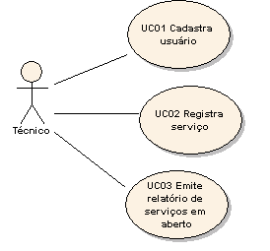
Figura 1: Diagrama de caso de uso exemplo
REFERÊNCIAS BIBLIOGRÁFICAS
[Referências bibliográficas são as obras citadas no texto. A descrição das referências bibliográficas deve estar de acordo com a norma NBR 6023/2002 da ABNT, que pode ser encontrada na biblioteca da FURB. Observa-se que as referências deverão estar em ordem alfabética por sobrenome dos autores.]
ASSOCIAÇÃO BRASILEIRA DE NORMAS TÉCNICAS. NBR 6023: informação e documentação: referências - elaboração. Rio de Janeiro, 2002a.
_____. NBR 6024: informação e documentação: numeração progressiva das seções de um documento escrito - apresentação. Rio de Janeiro, 2003.
_____. NBR 10520: informação e documentação: citações em documentos: apresentação. Rio de Janeiro, 2002b.
_____. NBR 14724: informação e documentação: trabalhos acadêmicos: apresentação. Rio de Janeiro, 2002c.
VERGARA, Sylvia C. Projetos e relatórios de pesquisa em administração. 3. ed. São Paulo: Atlas, 2000.
APÊNDICE A – Detalhamento dos casos de uso
O protótipo funcional cujas telas encontram-se referenciadas nesta seção pode ser encontrado [no Ambiente de Aprendizagem ou no endereço http://www...].
[Esta seção do documento deve conter o detalhamento dos casos de uso previstos no diagrama apresentado na seção 2.4.1, apresentando o seu objetivo e a tela que deverá implementá-lo (trata-se da imagem do protótipo). Veja exemplo abaixo.]
Identificação do UC | Cadastra usuário
Objetivo | Permite ao técnico informar os dados de um novo usuário do sistema, bem como alterar ou excluir informação do usuário. (TEL001) Além disso, o técnico pode consultar por todos ou um usuários em específico. (TEL002)
Tela(s)
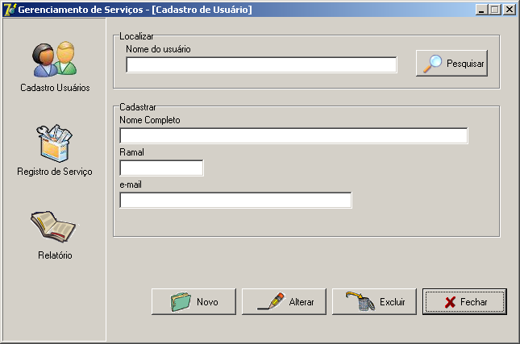  TEL001 – Cadastro de usuários |  | 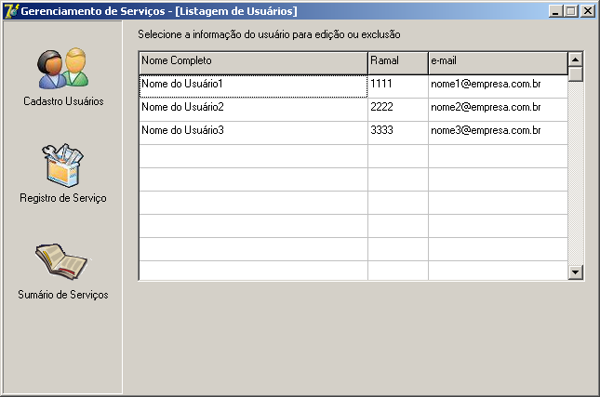  TEL002 – Consulta usuários

Identificação do UC | Registra serviço
Objetivo | Permite ao técnico incluir, altera ou excluir informações de um serviço a ser realizado (TEL003), viabilizando ainda a consulta por informações de um serviço ou solicitações de um usuário (TEL004). Além disso, permite atualizar o status do serviço e as ações efetuadas. (TEL004)
Tela(s)
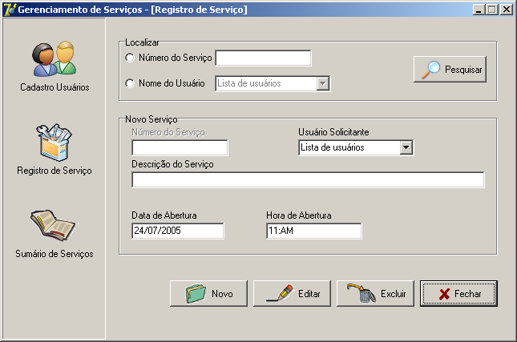  TEL003 – Cadastra serviço |  | 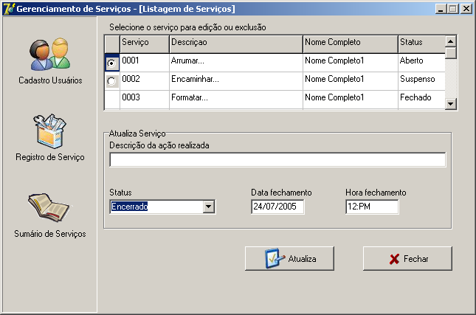  TEL004 – Consulta e atualiza serviço

Identificação do UC | Emite relatório de serviços em aberto
Objetivo | Permite ao técnico visualizar todos os serviços em aberto e os serviços suspensos (TEL005).
Tela(s)
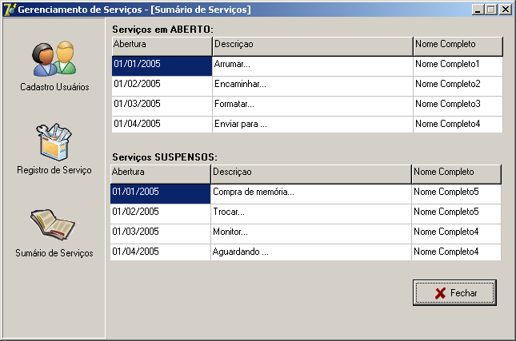
TEL005 – Visualiza serviços abertos e suspensos

Observa-se que: ? Os campos preenchidos nas tabelas devem estar em negrito.
O endereço comercial deve ser preenchido somente se o aluno trabalhar. Essas notas de rodapé devem ser retiradas. Basta apagar o número ao lado do campo.
O orientador deve ser professor do Departamento de Sistemas e Computação.
Observa-se que apresentação de citações na proposta de TCC deve seguir a norma NBR 10520/2002, que pode ser encontrada na biblioteca da FURB. São exemplos de citações: “Numa publicação recente (SEBESTA, 2000), é exposto...” ou “Segundo Silva (1987), execução controlada de programas é...”. Quando for necessário especificar no texto a(s) página(s) ou seção(ões) da obra consultada, esta(s) deverá(ão) seguir a data, separadas por vírgula(s) e precedida(s) pelo designativo que a(s) caracteriza(m)., tais como em (SCHIMT, 1999, p. 50) ou “... visto que Schimt (1999, p. 50) implementou...”.
A proposta de TCC deve ter no máximo 15 (dez) páginas. Essas notas de rodapé devem ser retiradas quando da entrega da proposta para avaliação.
Quando pertinente, incluir o organograma da empresa e o(s) setor(es)/departamento(s) envolvidos no negócio abordado pela proposta. Além disso, se aplicável, o fluxo do processo atual (utilizar diagrama de atividades).
Quando aplicável, apresentar o novo fluxo do processo para a empresa (utilizar diagrama de atividades).
É obrigatório informar o local no qual o protótipo encontra-se disponível, pois a avaliação pode considerar não apenas as imagens da proposta, mas sim, o arquivo executável ou página desenvolvida.

